**Проект выполнен на VS 2015.**

1.

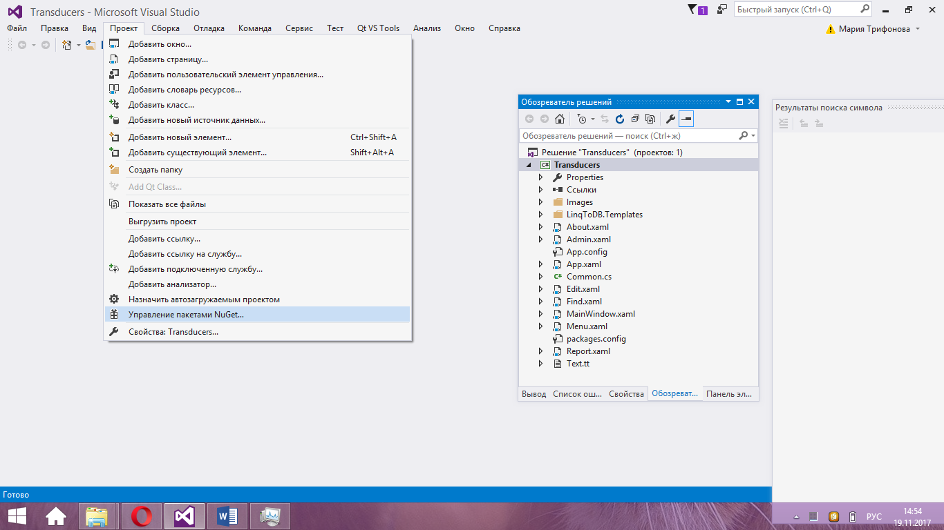

2. Скачать драйвер Npgsql. Остальные драйвера linq нужны для работы с linqзапросами (если их не использовать, драйвера не нужны).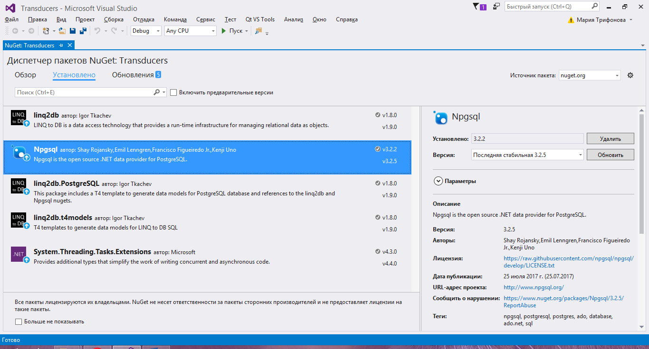

3. В исходном коде подключение Npgsql.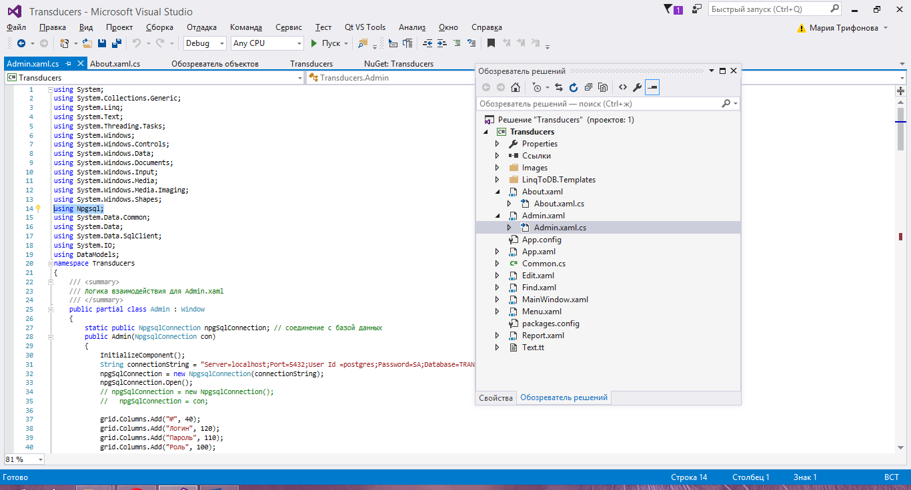

4. Подключение к бд и чтение данных

